Resumen: Este documento expone la elaboración de un algoritmo para determinar el retraso en días que presentan aquellas tareas realizadas fuera del tiempo estipulado por los gerentes de los proyectos, también brinda el registro percentil de retraso en relación con el tiempo total asignado a la tarea realizada. El uso del algoritmo permite mejorar la eficiencia para la realización de cálculos manuales.
Informe de Laboratorio 1: Ejercicio I

Abstract--B This document presents the development of an algorithm to determine the delay in days for tasks completed beyond the timeframe established by the project managers. It also provides the percentile record of the delay in relation to the total time assigned to the completed task. The use of the algorithm helps improve efficiency in performing manual calculations.

Palabras claves: tiempo, retraso, porcentaje, días.

PIntroducción
artio la creación del algoritmo, debido a la necesidad de determinar cuántos días de retraso tienen las tareas que se completaron después del plazo establecido y el porcentaje de este retraso en comparación con el tiempo total que se le asignó a cada tarea, en el ámbito de una empresa.
Esta situación es frecuente en la administración de proyectos, donde es vital seguir el cumplimiento de las fechas para asegurar que los productos sean entregados a tiempo.
El propósito de este algoritmo es ayudar a la empresa a tener un seguimiento detallado de las fechas, evitando un mal despliegue debido a retrasos por el tiempo perdido, garantizando un algoritmo pertinente para el seguimiento y la organización laboral del usuario.

Metodología
Se desarrolló un algoritmo, que recibe como entrada la fecha límite y la fecha en la que se terminó la tarea. En la (imagen 1) se puede conocer el seguimiento paso por paso del algoritmo por medio de un flujo grama:
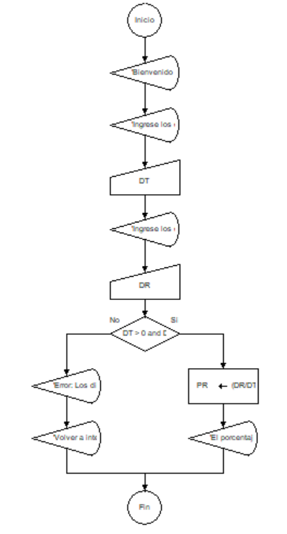
(Imagen 1: Diagrama de flujo para realizar la programación)

Mensajes Principales
Se define los mensajes principales para la iniciación del programa, preguntándole al usuario los datos que desea ingresar.
Se les agrega un “int” es un tipo de dato muy común que se utiliza para trabajar con números enteros.
La función “input ()” permite obtener información del usuario. Esta función lee la línea de entrada, la convierte a cadena y la devuelve.

(Imagen 2: Programacion para las entradas)

Condicionales If y Else

Se establece la condicionalidad que requiere el programa con el uso de if y else. Es una estructura simple, donde si la condición es verdadera se ejecuta el If, si al contraria es falsa terminaría con el Else.

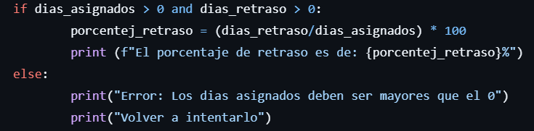
(Imagen 3: Programacion de la condicionalidad)

Resultados y análisis

A continuación, se presenta una serie de pruebas realizadas al algoritmo, donde “D.T” son los días asignados para el desarrollo de las tareas, y “D.R” son los días de retraso presentados.

Tabla 1: Resultados de Simulación de Ejemplo

Parámetro | Valor
D.T | 15
D.R | 4
Resultado | 26.66 %

En código se vería de este modo:
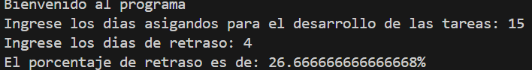
(Imagen 4: Programación que ejecuta los resultados)

Pruebas: tabla 1 (D.R > D.T)

Parámetro | Valor
D.T | 35
D.R | 48
Resultado | 137.14 %

Resultados prueba 1:
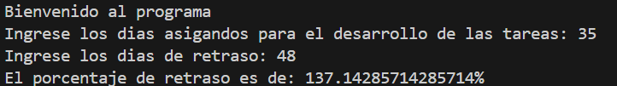
(Imagen 5: Programación que ejecuta los resultados)

Pruebas: tabla 2 (D.T > D.R)

Parámetro | Valor
D.T | 56
D.R | 3
Resultado | 5.35 %

Resultados prueba 2:

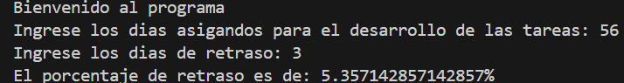
(Imagen 6: Programación que ejecuta los resultados)

Pruebas: tabla 3 (Negativos)
Parámetro | Valor
D.T | 4
D.R | -1
Resultado | ------

Resultados prueba 3:
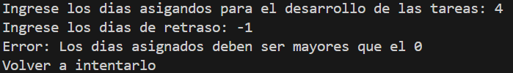
(Imagen 7: Programación que ejecuta los resultados negativos)

Pruebas: tabla 4 (Negativos)

Parámetro | Valor
D.T | -4
D.R | 1
Resultado | ------

Resultados prueba 4:
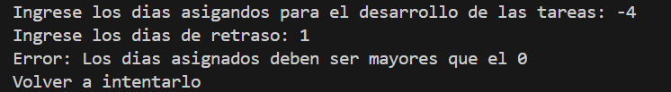
(Imagen 8: Programación que ejecuta los resultados negativos)

Pruebas: tabla 5 (Negativos)
Parámetro | Valor
D.T | -4
D.R | -1
Resultado | ------

Resultados prueba 5:
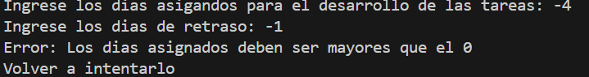
(Imagen 9: Programación que ejecuta los resultados negativos)

El algoritmo creado ofrece un cálculo exacto del volumen de las esferas para el cálculo de material para la fabricación de globos y pelotas.

Conclusiones
El algoritmo presente en el documento evidencio la capacidad de realizar el porcentaje de retraso con una efectividad precisa, también analiza los datos hallando los errores establecidos en la programación.
Con el algoritmo se pueden hacer aquellos cálculos requeridos a la hora de conocer la eficiencia del desarrollo de tareas dentro de áreas de empresas; el algoritmo maneja una interfaz sencilla para que su uso sea intuitivo y fácil ante el usuario.
Con la programación del algoritmo damos solución a la necesidad de un código capaz de hallar el retraso en las tareas en un área dentro de una empresa.

Referencias

Python, L. m. (2024). keepcoding. Obtenido de https://keepcoding.io/blog/que-es-el-modulo-import-math-en-python/
input(), E. p. (16 de febrero de 2018). mclibre. Obtenido de https://www.mclibre.org/consultar/python/lecciones/python-entrada-teclado.html

